**Actividad n°1**

**Creación de repositorio en Git Hub**

* 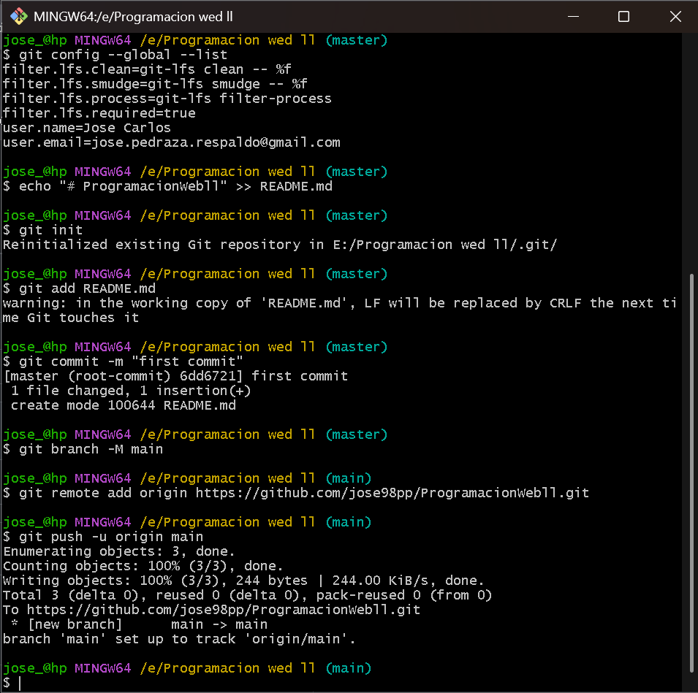Pasos en consola

Link del respositorio :  
<https://github.com/jose98pp/ProgramacionWebll.git>